Административная процедура 1.14.

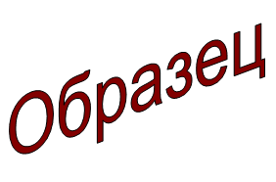 | Зельвенский районный исполнительный комитет  Ивановой Инны Ивановны  зарегистрированной по месту жительства  г.п. Зельва, ул. Советская, д.20, кв. 2  паспорт КН 1730123  идентификационный номер  4040578К029РВ0  выдан Зельвенским районным отделом внутренних дел Гродненской области, 13.06.2008  тел. +375 ХХ ХХХ-ХХ-ХХ

ЗАЯВЛЕНИЕ
о регистрации дополнительного соглашения к договору аренды (субаренды) нежилого помещения, машино-места

Прошу зарегистрировать дополнительное соглашение к договору аренды нежилого помещения от 25 мая 2014 г. № И – 203.

К заявлению прилагаю документы:

- Документ, подтверждающий право собственности на нежилое помещение на 1 л. в 1 экз.;
- Три экземпляра дополнительного соглашения.

01.09.2016 И.И. Иванова

